**Sadržaj**

1 Uvod 2

2 Početna stranica portala 2

3 Prijavljivanje korisnika na “Prevezi me” 2

4 Registracija novog korisnika na “Prevezi me” 3

5 Dodavanje vožnje 4

6 Pretraga vožnji 5

7 Adminstratorske kontrole 6

**Korisničko uputstvo za aplikaciju “Prevezi me”**

# Uvod

Primarni cilj aplikacije “Prevezi me” je da olakša i ubrza proces transporta iz jednog grada u drugi,tako da sami korisnici aplikacije ne moraju da zavise od javnog transporta. Aplikacija pomaže korisnicima da dobiju informaciju o tome ko vozi od neke destinacije, do sledeće, kako bi mogli da se priključe vožnji i time znatno smanje troškove vožnje, ne samo sebi već i drugim učesnicima. Korisnici aplikacije takođe mogu da da postave vožnju ukoliko žele da se nađu u ‘ulozi’ vozača, time sto će kreirati vožnju i omogućiti drugim korisnicima da se nađu u ‘ulozi’ putnika.

# Početna stranica portala

Početna stranica će prikazivati osnovne podatke o aplikaciji “Prevezi me” kako bi potencijalnim korisnicima omogućila lakši uvid u mogućnosti same aplikacije. Takođe, početna stranica će voditi do delova za prijavu korisnika i registraciju novih.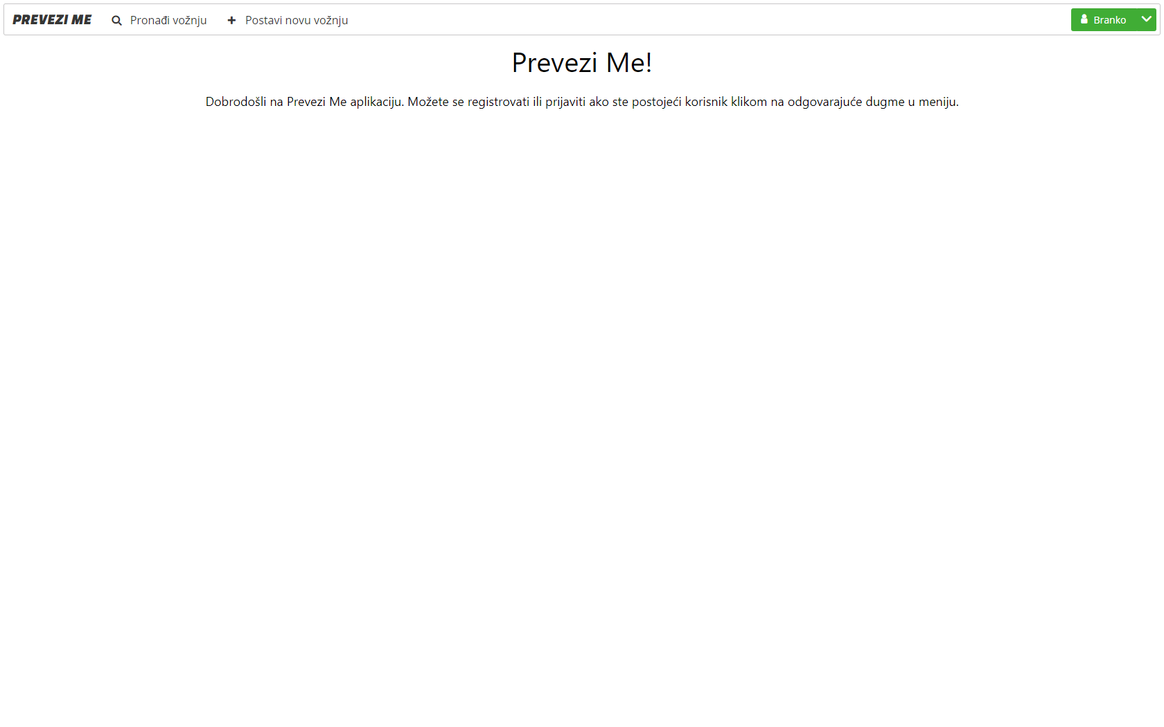

# Prijavljivanje korisnika na “Prevezi me”

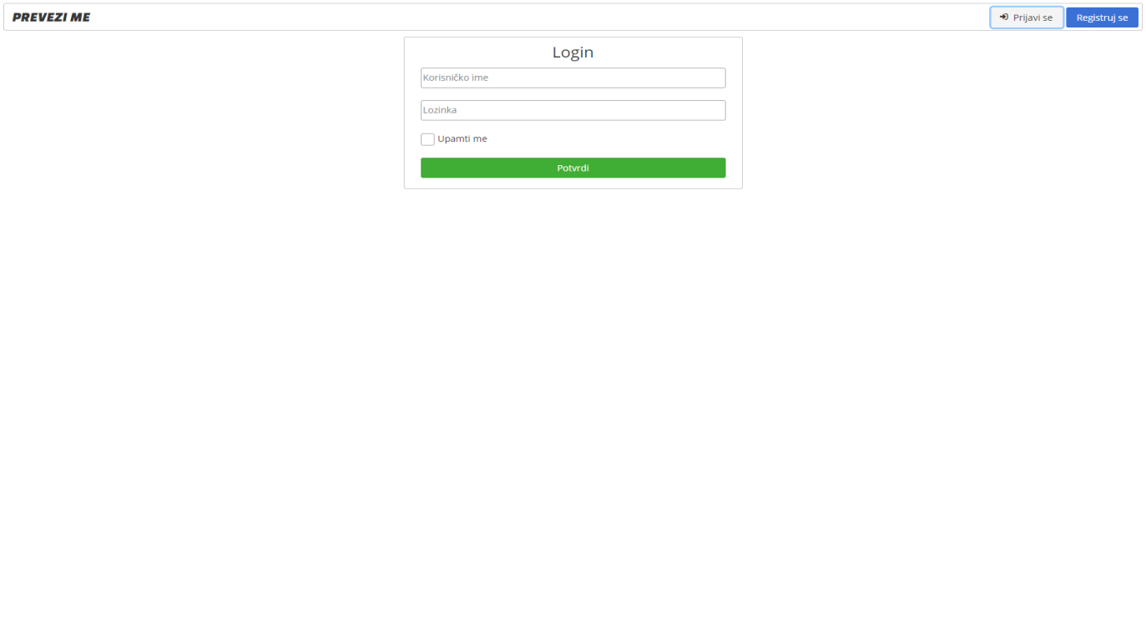Stranica za prijavu korisnika će omogućiti već postojećim korisnicima da se veoma lako i jednostavno uloguju na svoj profil, samim tim otvara im se mogućnost učestvovanja u radu aplikacije, kao sto su postavljanje voznje ili uključivanje u postojeću voznju.

*Stranica za prijavu korisnika*

# Registracija novog korisnika na “Prevezi me”

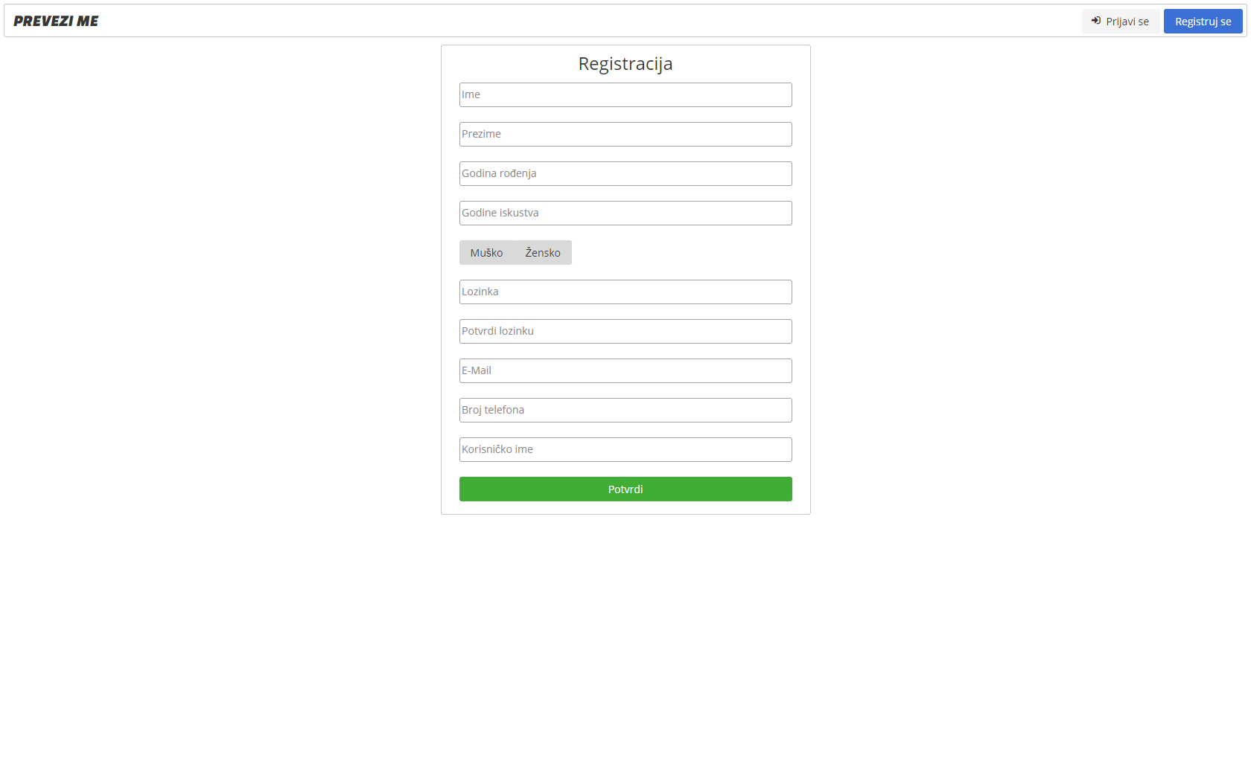Klikom na dugme “Registruj se” u desnom uglu početne stranice otvara se stranica za registraciju koja je prikazana na slici ispod. Potencijalni korisnik mora uspešno da popuni sva ponuđena polja: ime, prezime, godina rođenja, godine iskustva, pol, lozinka (mora uspešno da potvrdi lozinku), e-mail, broj telefona i korisničko ime.

*Stranica za registraciju potencijalnih korisnika aplikacije*

# Dodavanje vožnje

1. Klik na dugme *Dodaj vožnju* otvara formu sa gore navedene slike za unos podataka o novoj vožnji
2. U odgovarajućim poljima se navode polazni mesto, destinacija, kao i datum polaska, ukupna cena prevoza u RSD, broj slobodnih mesta, dodatne informacije, a i klikom na ponuđeni checkbox se označava da li je na toj vožnji omogućen prevoz prtljaga
3. Klikom na dugme dodaj se novokreirana vožnja dodaje u bazu podataka i postaje raspoloživa korisnicima ove veb aplikacije

# Pretraga vožnji

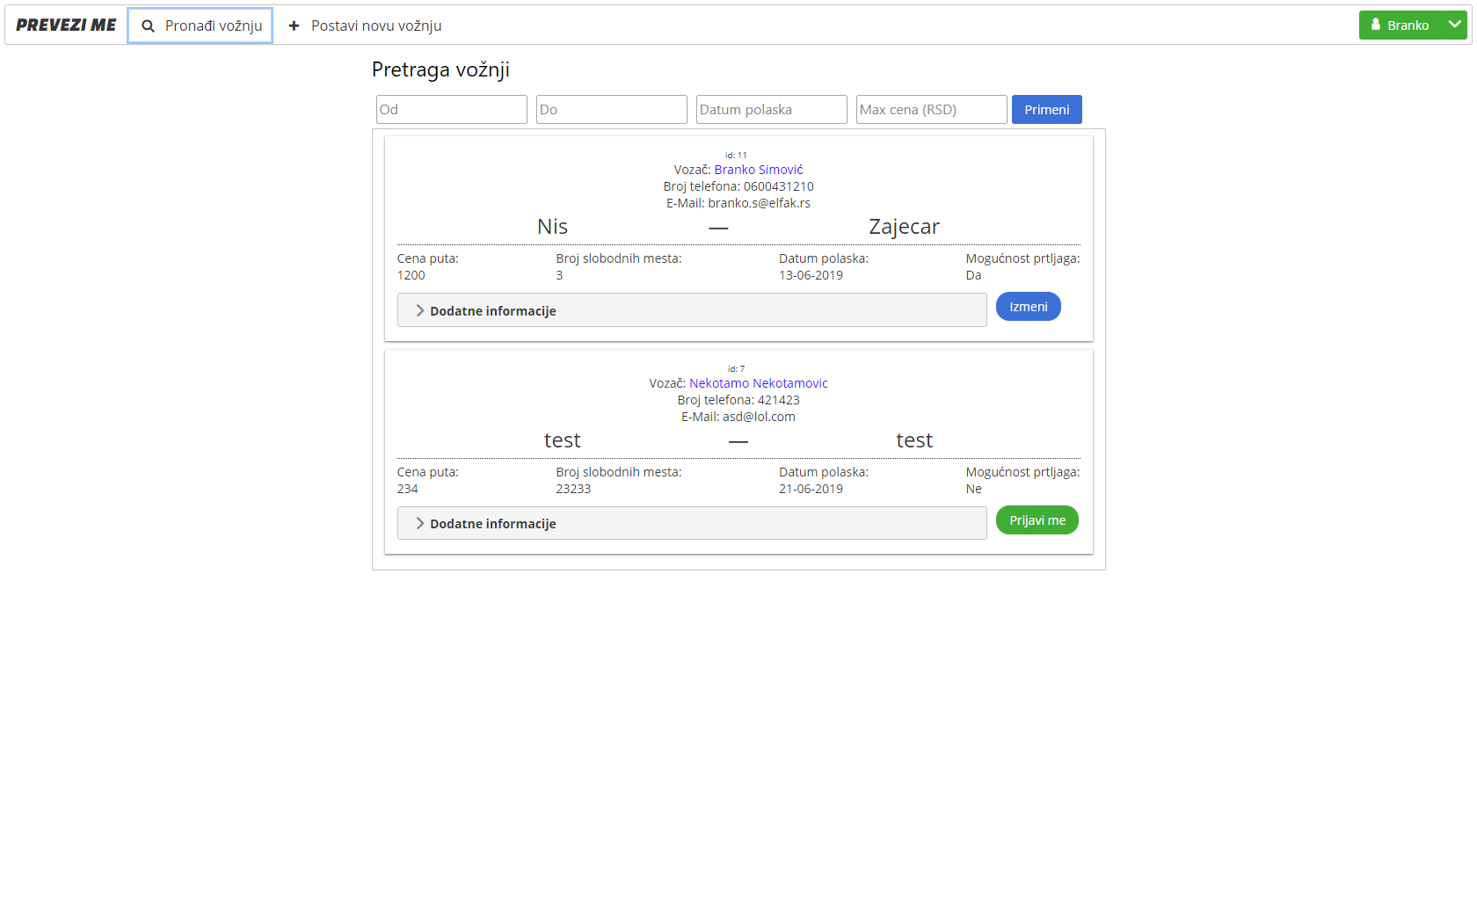

1. Prijavljeni korisnik može da pronađe svoju vožnju unosom teksta u odgovarajuće polje u gornjem levom uglu, ili može da doda svoju vožnju (neprijavljeni korisnik nema mogućnost dodavanje vožnje)
2. Filtriranje se može vršiti na osnovu mesta polaska i odlaska, datuma polaska i maksimalne cene za transport, klikom na odovarajuće dugme lista se prilagođava u skladu sa filterima, a prazna lista označava da nema vožnji koje ispunjavaju navedene kriterijume
3. Svaka stavka liste sadrži informacije o vožnji koje se navode u prethodnom koraku ovog uputstva. Klikom na dugme *Prijavi me* se korisnik prijavljuje na odgovarajuću vožnju

# Adminstratorske kontrole

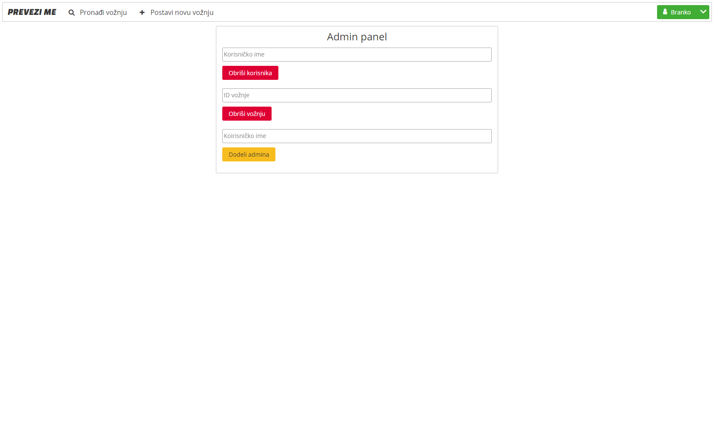

1. Ako je korisnik administrator, a za to ne postoji forma za dodavanje, ima najviše privilegije koje se tiču uklanjanja vožnji a i samih korisnika
2. Na osnovu određenih povratnih informacija o kvalitetu aplikacije i njenih korisnika, administratori donose odluku o uklanjanju korisnika na osnovu jedinstvenog korisničkog imena, gde se iz aplikacije uklanja korisnik sa svim svojim vožnjama unosom njegovog korisničkog imena u odgovarajuće polje za unos i klikom na dugme *Obriši korisnika*
3. Ako se uklanja pojedinačna vožnja nekog korisnika, unosom njenog jedinstvenog identifikatora u odgovarajuće polje se iz liste aktuelnih ponuda uklanja ta vožnja klikom na dugme *Obriši vožnju*